**Министерство образования Республики Беларусь**

**УО “Барановичский государственный университет”**

Инженерный факультет

Кафедра информационный систем и технологий (ИСТ)

**Лабораторные работы**

Выполнил:

Студент группы ИСТ-31

Галабурда Р.В.

Проверил:

Наливко О. И.

Подпись: _______________

Барановичи, 2017

**Цель работы:** получение практических навыков создания моделей элементов металлургического оборудования с использованием возможностей системы автоматизированного проектирования КОМПАС

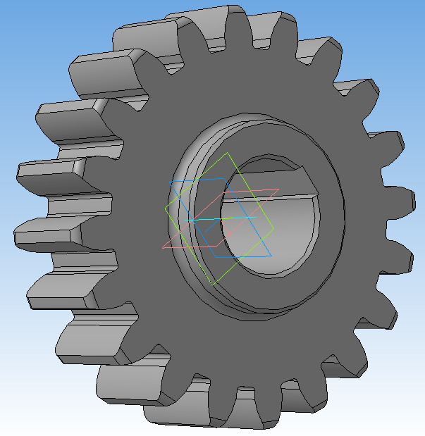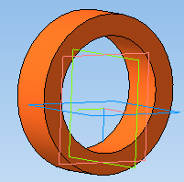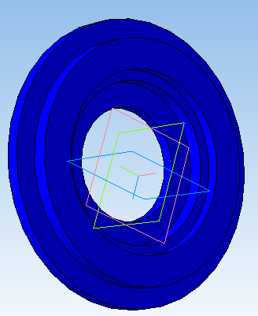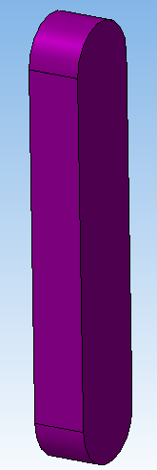

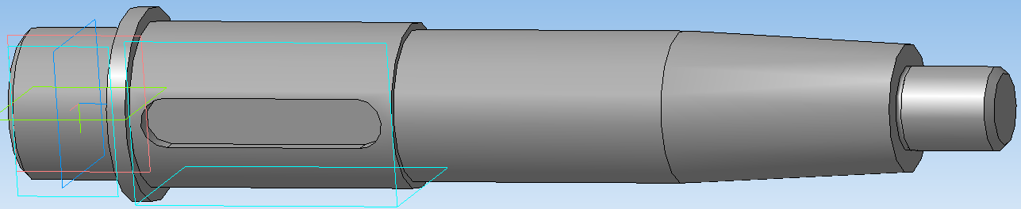

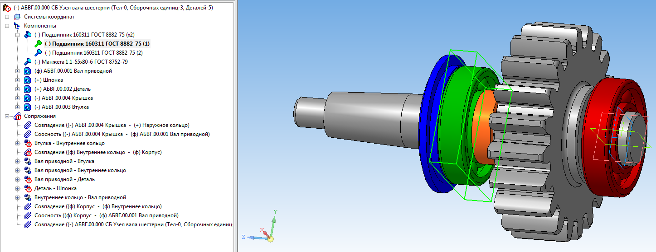

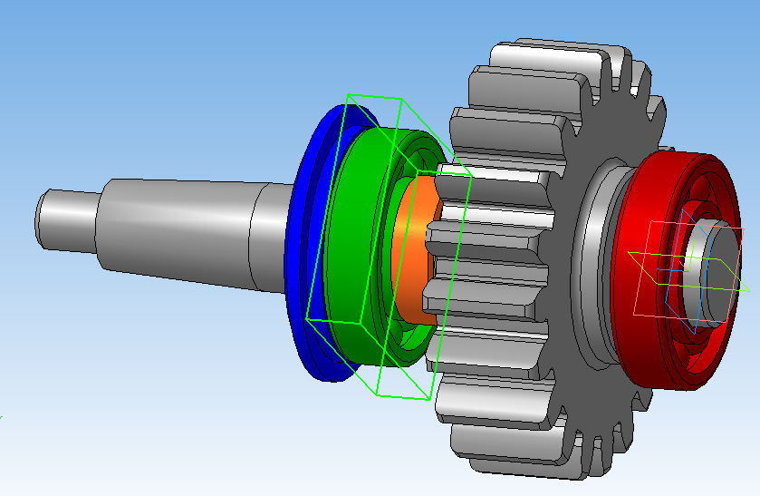

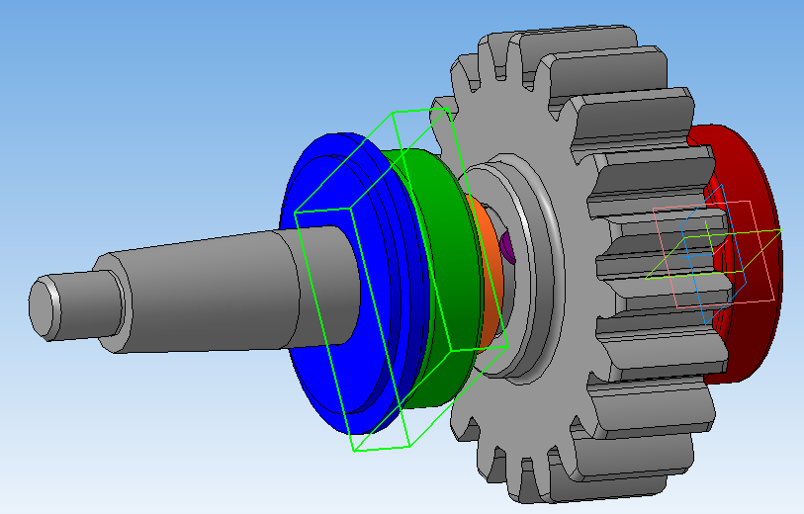

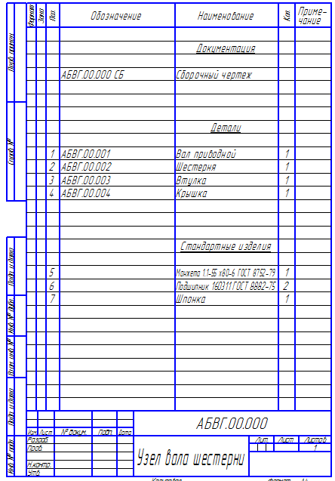

**Вывод:** получил практических навыков создания моделей элементов металлургического оборудования с использованием возможностей системы автоматизированного проектирования КОМПАС.